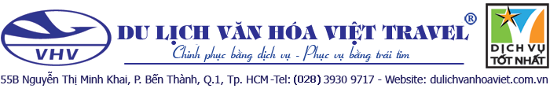
DU LỊCH ĐÀI LOAN
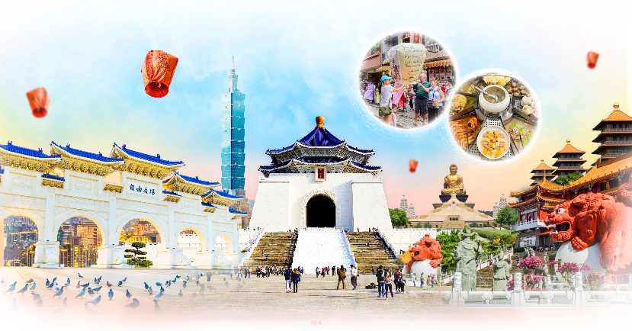
CAO HÙNG – ĐÀI TRUNG – ĐÀI BẮC

05 Ngày 04 Đêm | Vietjet Air
ĐIỂM NỔI BẬT - Chương trình hấp dẫn bao gồm:
- Tặng bữa ăn ”Buffet lẩu”
- Tặng bữa ăn “Mì – Bò Bít Tết”
- Tặng bữa ăn “hấp thủy nhiệt Hongkong”
- Tặng ly “trà sữa truyền thống” lâu đời tại Đài Loan
- Tặng “đèn Thiên Đăng” tại điểm phố cổ Thập Phần
- Tặng bữa ăn “Gà Nướng Lu”
- Khu phức hợp giải trí gồm Thuỷ Cung X-park và Gloria Outlets
Chiêm bái “Phật Quang Sơn Tự” – Kinh đô Phật Giáo của Đài Loan
Miễn phí mặc trang phục cổ trang để chụp ảnh tại ngôi nhà cổ Lâm An Thái
Trung tâm nhạc pop Cao Hùng – Love River Bay

Khám phá và trải nghiệm du thuyền tại thiên đường hạ giới ngoài đời thực – Hồ Nhật Nguyệt
DIY bánh dứa tại “Lâu đài Dứa Vàng Vigor Kobo” và thưởng thức món bánh do chính tay mình làm ra
Khám phá toà tháp Taipei 101 – niềm tự hào của Đài Loan và tham quan nơi lưu giữ những giá trị truyền thống lịch sử tại đảo quốc này – Nhà tưởng niệm Tưởng Giới Thạch
2 đêm khách sạn tại thành phố Đài Bắc để quý du khách trải nghiệm cuộc sống về đêm của người dân địa phương và “phá đảo” ẩm thực các khu chợ đêm nổi tiếng tại thành phố này
HÀNH TRÌNH
NGÀY 1 | TP. HỒ CHÍ MINH  CAO HÙNG (Ăn sáng, trưa, tối)
04:30: Quý khách tập trung tại sân bay Quốc tế Tân Sơn Nhất, làm thủ tục chuyến bay đi Cao Hùng, chuyến bay dự kiến: VJ886 SGNKHH 07:30 11:30.
11:30: Đoàn đáp sân bay quốc tế Cao Hùng, xe và HDV địa phương đón Đoàn, dùng cơm trưa tại nhà hàng địa
phương.
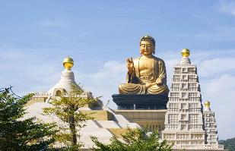
Sau đón tham quan các điểm:
- Phật Quang Sơn Tự – bạn sẽ phải sững sờ với sự hùng vĩ và đồ sộ của các công trình nơi đây. Với hơn 20 tòa điện, lầu, đường trang nghiêm, Phật Quang Sơn là nơi hội tụ rất đông đảo tín đồ Phật giáo. Pho tượng Phật sừng sững, nổi bật với nụ cười hiền từ trên nền trời xanh. Đây là pho tượng đồng cao nhất thế giới hiện nay với chiều cao lên đến 108m.
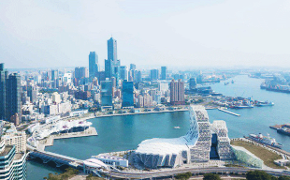
- Trung tâm nhạc pop Cao Hùng (Love River Bay) - Nằm ở trung tâm của Khu vực Vịnh Mới ở Cao Hùng, Châu Á, được xây dựng bởi một đội xây dựng Tây Ban Nha kết hợp với một đội Đài Loan để tạo ra một địa danh văn hóa và âm nhạc quốc tế với các yếu tố biển, trở thành cốt lõi của các buổi biểu diễn nhạc pop của miền nam Đài Loan.
18:40: Đoàn dùng cơm tối tại nhà hàng địa phương.
Quý khách trải nghiệm:
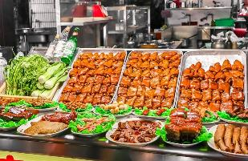
- Trạm tàu điện Formosa Boulevard – Bên trong nhà ga tàu điện ngầm Formosa Boulevard tại Cao Hùng là một công trình nghệ thuật với 4.500 tấm kính lớn nhất thế giới. Kiến trúc ấn tượng đẹp mắt là lý do tại sao dù chỉ là ga tàu nhưng nó lại thu hút nhiều khách tham quan mỗi khi đến thành phố Cao Hùng.
- Chợ đêm Lục Hợp – khu chợ lâu đời bậc nhất Đài Loan. Tại đây quy tụ hàng trăm gian hàng bày bán từ đồ ăn, quần áo, giày dép cho đến các sản phẩm thủ công truyền thống. Quý khách có thể tự do trải nghiệm đời sống chợ đêm và thưởng thức ẩm thực hấp dẫn tại đây.

Quà tặng cuối ngày, Tặng ly trà sữa truyền thống với thương hiệu lâu đời của Đài Loan.
NGÀY 2 | CAO HÙNG ĐÀI TRUNG (Ăn sáng, trưa, tối)
Sáng: Đoàn dùng điểm tâm sáng và trả phòng khách sạn, khởi hành đi Đài Trung. Trên đường, đoàn tham quan:
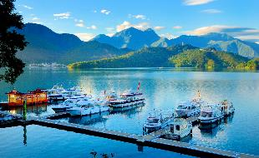
- Tham quan thưởng thức đặc sản trà Ô Long – A Lý Sơn
Trưa: Tặng bữa ăn đặc biệt “hấp thủy nhiệt Hongkong.
Sau bữa trưa, đoàn tiếp tục tham quan:
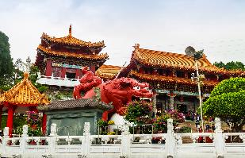
- Tham quan và du thuyền trên hồ Nhật Nguyệt – Vẻ bồng lai tiên cảnh của hồ Nhật Nguyệt không chỉ níu chân du khách mà còn làm xao xuyến bất kỳ ai chỉ bởi những bức ảnh chan chứa tình. Nơi đây cảnh sông nước hữu tình, thấp thoáng không gian kiến trúc cổ tạo nên vẻ yên bình cho Nhật Nguyệt và khiến lòng người thanh thản lạ lùng.
- Võ Văn Miếu – là nơi thờ Khổng Tử (Văn Miếu) và Quan Công (Võ Miếu) nằm ở bờ hồ phía bắc của Nhật Nguyệt Hồ, thuộc Đài Trung, là một trong những chùa nổi tiếng Đài Loan. Văn Võ Miếu ấn tượng du khách bởi được xây dựng thành hệ thống kiến trúc bên triền đồi, trải dài từ thấp đến cao.
- Cửa hàng đặc sản địa phương nấm Linh Chi.
Tối: Tặng bữa tối “buffet lẩu”
Về khách sạn nhận phòng, nghỉ ngơi.
Quý khách có thể tự do mua sắm và trải nghiệm văn hoá, ẩm thực của người dân địa phương tại các khu chợ đêm nổi tiếng nhất nhì Đài Trung – Phùng Giáp, Nhất Trung,…
NGÀY 3 | ĐÀI TRUNG ĐÀI BẮC (Ăn sáng, trưa, tối)
Sáng: Đoàn dùng điểm tâm sáng và trả phòng khách sạn, khởi hành đi Đài Bắc. Trên đường, đoàn tham quan:
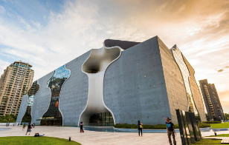
- Nhà hát Quốc Gia Đài Trung – Nhà hát Opera Đài Trung do kiến trúc sư Toyo Ito thiết kế, lấy ý tưởng từ “nhà hang”, “nhà lỗ” của loài người thời tiền sử, trở thành tòa kiến trúc tường uốn lượn, máng dốc độc đáo có một không hai trên thế giới. Do quá trình thi công vô cùng phức tạp nên được truyền thông quốc tế vinh danh nằm trong “9 biểu tượng mới của thế giới”.
- Tham quan và tham dự lớp học làm bánh dứa đặc sản Đài Loan tại Virgo Pineapple Cake DIY program để tự tay làm nên những chiếc bánh dứa đặc sắc, thơm ngon và trải nghiệm những giờ làm bánh đầy thú vị.
Trưa: Đoàn dùng bữa trưa tại nhà hàng địa phương. Tiếp tục tham quan:

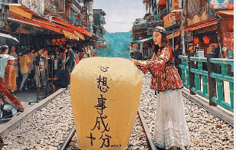
- Phố cổ Thập Phần – những ai yêu thích sự lãng mạn và từng xem bộ phim Apple of My Eyes sẽ mê mẩn nơi này khi được tham gia thả đèn trời với các cặp đôi người bản địa. Ngoài những chiếc đèn lồng bán sẵn, du khách cũng có thể mua giấy, tự thiết kế đèn lồng, ghi điều ước lên đó, và thả lên trời (4 khách được 1 đèn lồng).
Tối: Dùng bữa tối tại nhà hàng địa phương. Về khách sạn nhận phòng, nghỉ ngơi.
NGÀY 4 | ĐÀI BẮC (Ăn sáng, trưa)
Sáng: Đoàn dùng điểm tâm sáng, khởi hành đi tham quan:
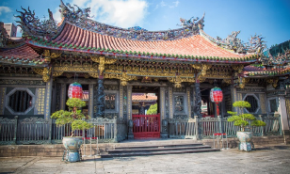
- Tham quan và tìm hiểu về thuật phong thủy đặc biệt tại trung tâm phong thủy Tỳ Hưu
- Chùa Long Sơn - là một trong những ngôi chùa nổi tiếng và thu hút rất nhiều người đến viếng thăm tại Đài Loan. Với kiến trúc độc đáo, tinh tế cùng với sự kết hợp giữa nghệ thuật giữa truyền thống và hiện đại, ngôi chùa đã trở thành điểm đến du lịch tâm linh hấp dẫn cho du khách mỗi khi đến thăm Đài Loan.
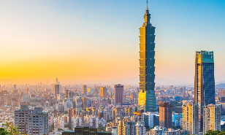
Trưa: Tặng bữa trưa món ăn “Mì – Bò Bít Tết”.
- Tòa tháp Taipei 101 – tòa nhà cao 101 tầng nổi tiếng nhất và là niềm tự hào của người dân Đài Loan (chi phí tự túc lên tầng 89 của tòa tháp). Quý khách có thể tự do mua sắm những thương hiệu nổi tiếng thế giới tập trung tại nơi này.
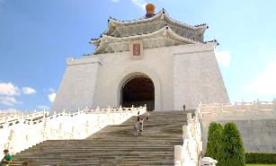
- Nhà tưởng niệm Tưởng Giới Thạch - Tưởng Giới Thạch là nhà cầm quyền vĩ đại có sức ảnh hưởng mạnh mẽ đối với người dân Trung Quốc. Sau khi vị lãnh tụ này qua đời, đài tưởng niệm Tưởng Giới Thạch đã được xây dựng nên để tưởng nhớ vị lãnh tụ nổi tiếng có tầm ảnh hưởng nhất vào thế kỷ 20. Nằm trong quảng Trung Chính rộng lớn, đài tưởng niệm trở thành một địa điểm du lịch nổi bật nhất ở Đài Bắc, Đài Loan.
- Trung tâm miễn thuế Vòng Từ Tính
Tối: Về khách sạn nhận phòng nghỉ ngơi.
Quý khách tự túc trải nghiệm bữa ăn tối với các món đặc sản địa phương tại các khu chợ đêm nổi tiếng của Đài Bắc – Raohe, Tây Môn Đinh, Sĩ Lâm.

NGÀY 5 | ĐÀI BẮC TP. HỒ CHÍ MINH (Ăn sáng, trưa, tối nhẹ)

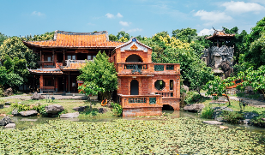
Sáng: Đoàn dùng điểm tâm sáng, làm thủ tục trả phòng, khởi hành đi tham quan:
- Nhà cổ Lâm An Thái - Nhà cổ Lin, An-Tai là một tòa kiến trúc mang phong cách Mân Nam truyền thống, được xây dựng theo tập tục phong thủy địa lý dân gian; hồ Nguyệt My phía trước nhà cổ có chức năng phòng thủ, chống lửa, cấp nước, hạ nhiệt v.v...
- Quý khách miễn phí mặc trang phục cổ trang và tự do chụp ảnh tại nhà cổ Lâm An Thái.
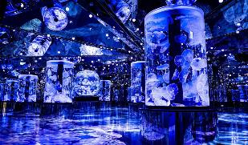
Trưa: Tặng bữa trưa món ăn “Gà Nướng Lu”
Tiếp tục tham quan:
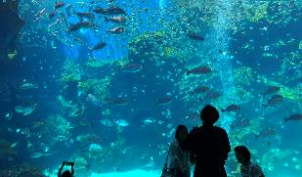
- Khu phức hợp giải trí gồm Thuỷ Cung X-park và Gloria Outlets – Nơi đây nổi tiếng với Thuỷ Cung lớn nhất, hiện đại bậc nhất Đài Loan – Thuỷ cung X-park có quy mô lớn nhất Đài Loan với diện tích hơn 4.500 mét vuông, tại đây bạn có thể ngắm nhìn các loại sinh vật biển khác nhau. Bên cạnh đó, quý khách có thể thoả sức tham quan, mua sắm tại Trung tâm thương mại Gloria Outlet - một trong những trung tâm Outlet có quy mô lớn tại Đài Loan (chi phí tham quan Thuỷ Cung X-park tự túc)
Đoàn di chuyển ra sân bay quốc tế Đào Viên, làm thủ tục đáp chuyến bay VJ843 TPESGN 19:00 21:25 về lại Tp.HCM.
21:25: Về đến Tp.HCM, kết thúc chuyến đi, chia tay - chào tạm biệt và hẹn gặp lại vào những chuyến tour sau.

Chia tay Quý khách. Hẹn gặp lại quý khách!
Lưu ý: Các điểm tham quan trong chương trình sẽ linh động sao cho phù hợp với tình hình thực tế.

THÔNG TIN CHUYẾN BAY

VJ886 SGNKHH 07:35 11:45
VJ843 TPESGN 19:00 21:25
NGÀY KHỞI HÀNH | GIÁ BÁN KHÁCH (VNĐ)
NGÀY KHỞI HÀNH | NGƯỜI LỚN | TRẺ EM (2-11 tuổi) | EM BÉ (Dưới 2 tuổi)
NGÀY KHỞI HÀNH | NGƯỜI LỚN | Ngủ chung giường với người lớn
Tháng 03: 13, 27 | 14.990.000 | 13.990.000 | 4.490.000
Tháng 04: 03 (Tết Thanh Minh) | 15.990.000 | 14.990.000 | 4.790.000
Tháng 04: 10, 17 | 12.990.000 | 11.990.000 | 3.990.000
Tháng 05: 15, 22, 29 | 12.990.000 | 11.990.000 | 3.990.000
Tháng 06: 05, 12 | 12.990.000 | 11.990.000 | 3.990.000
Tháng 06: 19 (Tết Đoan Ngọ) | 15.990.000 | 14.990.000 | 4.790.000
Tháng 06: 26 | 14.990.000 | 13.990.000 | 4.490.000
Tháng 07: 03, 10, 17, 24, 31 | 14.990.000 | 13.990.000 | 4.490.000
Tháng 08: 07, 14, 21 | 14.990.000 | 13.990.000 | 4.490.000
Tháng 09: 04, 18 | 12.990.000 | 11.990.000 | 3.990.000
Tháng 10: 02 | 12.990.000 | 11.990.000 | 3.990.000
Tháng 10: 09 (Quốc Khánh Đài Loan) | 13.590.000 | 12.590.000 | 4.090.000
Tháng 10: 16 | 13.990.000 | 12.990.000 | 4.190.000
Tháng 10: 30 | 12.990.000 | 11.990.000 | 3.990.000
Tháng 11: 06, 13, 20, 27 | 12.990.000 | 11.990.000 | 3.990.000
Tháng 12: 04, 11, 18 | 12.990.000 | 11.990.000 | 3.990.000
Phụ thu phòng đơn: 4.000.000vnđ/khách/tour
Lễ tết phụ thu phòng đơn: 6.000.000vnđ/khách/tour

GIÁ TOUR  BAO GỒM | - Vé máy bay quốc tế khứ hồi theo đoàn.  - Thuế sân bay 2 nước + thuế an ninh + phí xăng dầu.  - Phí visa Đài Loan, thủ tục nhập cảnh Đài Loan theo đoàn.  - Khách sạn 3 sao tiêu chuẩn 1 phòng 2 khách. Nếu lẻ nam/nữ sẽ ngủ ghép 3 khách/phòng.  - Các bữa ăn theo chương trình  - Xe du lịch máy lạnh đạt chuẩn suốt chương trình.  - Vé tham quan theo chương trình + lớp học làm bánh dứa Virgo Kobo Pineapple Cake DIY.  - Hướng dẫn viên tiếng Việt đi theo đoàn suốt chương trình và hướng dẫn viên địa phương chuyên nghiệp tại Đài Loan.  - Bảo hiểm du lịch  - Quà tặng: quà tặng từ Du lịch.  - Hóa đơn VAT (Quý khách cần xuất hóa đơn vui lòng thông báo trước ngày khởi hành).
GIÁ TOUR  KHÔNG BAO GỒM | - Lệ phí làm hộ chiếu, visa tái nhập Việt Nam cho khách sử dụng hộ chiếu nước ngoài.  - Vé tham quan thuỷ cung X-park (Vé vào tham quan thủy cung tham khảo: ~500.000/người lớn, trẻ em dưới 11 tuổi ~250.000/bé, dưới 4 tuổi miễn phí)  - Nước uống rượu bia trong những bữa ăn, chi phí điện thoại, giặt ủi, hành lý quá cước theo quy định hàng không.  - Chi phí dời ngày, đổi chặng bay, nâng hạng vé máy bay, phí ở phòng đơn và chi phí cá nhân của khách ngoài chương trình.  - Tiền bồi dưỡng cho hướng dẫn viên và tài xế địa phương ($25/khách).  - Visa tái nhập Việt Nam cho khách nước ngoài (65USD/khách).  - Quốc tịch Đài Loan, Trung Quốc, Hàn Quốc visa tái nhập VN : 70$  - Riêng khách mang quốc tịch Trung Đông cần báo với điều hành trước khi nhận khách.  - Tách đoàn khi không được sự đồng ý của trưởng đoàn, phí phạt 50$/ngày.
QUY ĐỊNH MUA TOUR VÀ THANH TOÁN | - Đợt 1: Đặt cọc 9.000.000 VNĐ/khách ngay khi đăng ký tour  - Đợt 2: Thanh toán tổng số tiền tour còn lại sau khi có kết quả cấp
ĐIỀU KIỆN HỦY TOUR
- Nếu hủy tour khách thanh toán các khoản lệ phí hủy tour, hủy vé máy bay cụ thể:
- Nếu hủy chuyến du lịch ngay sau khi Đại Sứ Quán, Lãnh Sự Quán đã cấp visa: công ty du lịch có quyền hủy visa đã có, đồng thời khách sẽ chịu phí hủy theo điều khoản bên dưới:
- Ngay sau khi đặt cọc tour và trước ngày khởi hành là 22 ngày: Phí hủy là 2.000.000 VNĐ
- Trước ngày đi 15 -21 ngày : Thanh toán 50% trên giá tour .
- Trước ngày đi 7-14 ngày : Thanh toán 70% trên giá tour .
- Trước ngày đi 07 ngày : Thanh toán 100% trên giá tour .
(Thời gian hủy tour được tính cho ngày làm việc, không tính thứ bảy và chủ nhật)
- Việc hủy bỏ tour với công ty phải được thông báo trực tiếp qua Fax, email và phải được công ty xác nhận. Việc hủy bỏ qua điện thoại không được chấp thuận.
- Trường hợp Quý khách bị từ chối cấp visa, sẽ được hoàn cọc 100% (trừ một số trường hợp cố ý hoặc không hợp tác dẫn tới bị từ chối visa, Quý khách sẽ bị mất cọc 2.000.000 VNĐ).

- LƯU Ý
- Trước khi đăng ký tour du lịch xin Quý khách vui lòng đọc kỹ chương trình tour, điều khoản, giá tour bao gồm cũng như không bao gồm trong chương trình. Trong trường hợp Quý khách không trực tiếp đến đăng ký tour mà do người khác đến đăng ký thì Quý khách vui lòng tìm hiểu kỹ chương trình từ người đăng ký cho mình.
- Hộ chiếu (passport) của Quý khách phải có chữ ký, còn thời hạn sử dụng trên 6 tháng kể từ ngày nhập cảnh.
- Quý khách từ 70 tuổi đến 75 tuổi trở lên yêu cầu phải có người thân dưới 60 tuổi (đầy đủ sức khỏe) đi theo.
- Quý khách mang thai vui lòng báo cho nhân viên bán tour để được tư vấn thêm thông tin. Không nhận khách mang thai từ 7 tháng trở lên vì lý do an toàn cho khách.
- Quý khách có yêu cầu ở phòng đơn, vui lòng thanh toán thêm tiền phụ thu. Hai người lớn được ngủ kèm một trẻ em.
- Sau khi đóng tiền nếu Quý khách muốn hủy tour, vui lòng đem hộ chiếu/CMND và hóa đơn đã đóng tiền đến ngay văn phòng công ty để làm thủ tục hủy tour, công ty không nhận khách báo hủy tour qua điện thoại.
- Do các chuyến bay phụ thuộc vào các hãng hàng không nên trong một số trường hợp giờ bay có thể thay đổi mà không được báo trước. Thứ tự các điểm tham quan và lộ trình chuyến đi có thể thay đổi tùy theo tình hình thực tế nhưng vẫn đảm bảo đầy đủ các điểm tham quan như lúc đầu. Tên khách sạn sẽ được xác nhận chính thức vào ngày họp đoàn, trước ngày khởi hành 02 - 03 ngày.
- Trong trường hợp Quý khách bị từ chối nhập cảnh tại nước sở tại thì trách nhiệm không thuộc về phía công ty.
- Do tính chất là đoàn ghép khách lẻ, công ty sẽ thu nhận đủ số lượng khách tối thiểu 15 khách người lớn, thì đoàn sẽ khởi hành đúng lịch trình. Trong trường hợp đoàn không đủ 15 khách hoặc đã đủ nhưng khách không đạt visa, công ty có trách nhiệm thông báo cho Quý khách biết, hai bên sẽ thỏa thuận lại giá cho đoàn, nếu Quý khách không đồng ý giá mới, Quý khách có thể chuyển sang ngày khởi hành khác hoặc công ty sẽ hoàn trả toàn bộ số tiền mà Quý khách đã thanh toán.
- Hướng dẫn viên của công ty sẽ giữ toàn bộ hộ chiếu bản chính của Quý khách trong suốt chuyến đi.
*** Công ty được miễn trừ trách nhiệm trong quá trình thực hiện tour nếu xảy ra các trường hợp bất khả kháng do thời tiết, thiên tai, dịch bệnh, đình công, bạo động, chiến tranh hoặc do máy bay, xe lửa, tàu thủy, xe điện bị trì hoãn hay bị hủy do thời tiết hoặc do kỹ thuật… dẫn đến tour không thể thực hiện tiếp được, công ty sẽ hoàn trả lại tiền tour cho Quý khách sau khi đã trừ lại các chi phí dịch vụ đã thực hiện như phí làm visa, vé máy bay, dịch vụ ăn ở… và không chịu trách nhiệm bồi thường thêm bất kỳ chi phí nào khác.

HỒ SƠ XIN VISA ĐÀI LOAN QUAN HỒNG
(HỒ SƠ SCAN RÕ HOẶC CHỤP HÌNH)
Để chuẩn bị tốt nhất cho việc xin Visa Quan Hồng nhập cảnh vào Đài Loan, công ty xin gửi Quý Khách những thông tin hồ sơ cơ bản để chuẩn bị như sau: Ngoài ra , công ty sẽ cập nhật các thủ tục cần thiết cho quý khách nếu có bất cứ thay đổi nào từ phía lãnh sự quán.

- Thông tin khai form xin visa Đài Loan theo mẫu
- Hộ chiếu Scan/Chụp rõ không bóng, không chói, thấy đầy đủ thông tin
- Nếu hộ chiếu không có mục nơi sinh thì Scan/Chụp thêm bị chú nơi sinh hoặc căn cước công dân gốc 2 mặt
- Hình thẻ nền trắng chụp mới nhất gửi File mềm (thấy rõ ngũ quan trán, tai, chân mày, không đeo kính, không đeo bông tai, không cười nhe răng, không trùng hình hộ chiếu)
- Giấy khai sinh nếu khách dưới 18 tuổi đi cùng người thân bố mẹ (Nếu không đi cùng bố và mẹ thì phải có giấy uỷ quyền của Phường/Xã đồng ý cho đi du lịch)
- Tài chính – Tài sản (nếu có): Nhà Đất, Sổ Đỏ, Xe Hơi, Sổ Tiết Kiệm,…
- Hồ sơ công việc:
+ Nếu làm công ty thì phải có hợp đồng lao động + Bảo hiểm xã hội VSSID
+ Nếu chủ công ty: Đăng kí kinh doanh, Thuế
Chúc quý khách một chuyến đi thú vị và bổ ích!

